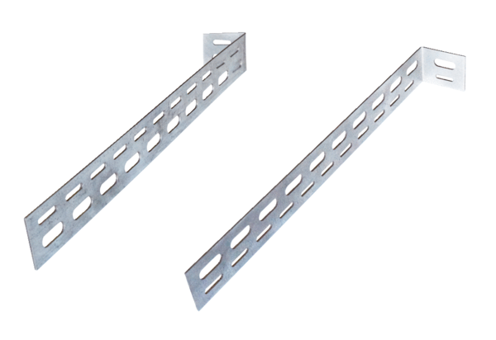Montážní držák ER-UPMObsah dodávky: 1 kusSortiment: B
Typové číslo: 0093.0277Výrobce: MAICO

